ГОСУДАРСТВЕННОЕ БЮДЖЕТНОЕ ОБЩЕОБРАЗОВАТЕЛЬНОЕ УЧРЕЖДЕНИЕ САМАРСКОЙ ОБЛАСТИ
«СРЕДНЯЯ ОБЩЕОБРАЗОВАТЕЛЬНАЯ ШКОЛА С. ЯГОДНОЕ МУНИЦИПАЛЬНОГО РАЙОНА СТАВРОПОЛЬСКИЙ САМАРСКОЙ ОБЛАСТИ

Исследовательская работа
Тема: «АНТРОПОГЕННОЕ ВЛИЯНИЕ НА СОСТОЯНИЕ ПРИБРЕЖНЫХ ВОД ПОЛУОСТРОВА КРЫМ НА ПРИМЕРЕ АНАЛИЗА ПРОБ МОРСКОЙ ВОДЫ С ПЛЯЖЕЙ ВОСТОЧНОГО И ЗАПАДНОГО ПОБЕРЕЖИЙ ПОЛУОСТРОВА»

Работу выполнили:
Попов Виталий Дмитриевич, 6 класс и
Попова Арина Дмитриевна, 4 класс
ГБОУ СОШ с. Ягодное

Научный руководитель:
Юкова Анна Викторовна,
учитель биологии
ГБОУ СОШ с. Ягодное

2022 год

Оглавление

Введение…………………………………………………….……..…........3

I. Теоретическая часть
Краткий обзор Крымского полуострова…………..…....….……….........5
II. Практическая часть
Забор проб морской воды и грунта… …………………..………..….......6
Экспериментальная часть 1. Наблюдение............…………………….....9
Экспериментальная часть 2.
Химический анализ проб морской воды №1,№2, №3…..........................10
Заключение……………………………………………….…………........15
Список используемой литературы………………………..…….…......17
Приложение 1…………………………………………….………...….....18

Приложение 2………………………………………………………….....20

Приложение 3……………………………………………………….........21

Введение
С 2020 года, вот уже третий год подряд мы семьей ездим отдыхать на море, в Крым. Нам очень нравится, потому что природа полуострова разная и красивая. Мы заметили, путешествуя с семьей по полуострову, что чистота воды на разных пляжах разная. Где-то вода кристально-прозрачная. А где-то, наоборот, все дно в водорослях и вода мутная, а иногда и с неприятным запахом. Возник вопрос: почему море одно, а прозрачность и качество воды на разных пляжах разная?
Мы решили провести эксперимент: проанализировать образцы грунта и воды с разных пляжей полуострова Крым (запад и восток полуострова), провести химический анализ воды и понять, где в Крыму отдыхать на море полезно и безопасно.
Постановка проблемы и ее актуальность. В данный момент экология полуострова находится под угрозой из-за активного антропогенного влияния. В связи с тем, что поток туристов на территорию полуострова увеличивается с каждым годом, растет и негативное влияние жизнедеятельности человека.
Основываясь на таких признаках, как прозрачность воды, отсутствие/наличие водорослей, запах, а также наличие/отсутствие сточных труб на берегу, мы выбрали противоположные по данным характеристикам пляжи. Первый и второй пляжи, с прозрачной водой, без обильных водорослей и с нейтральным запахом – пляж поселка Поповка и поселка Мирный на западном побережье Крыма, недалеко от г. Евпатория. На данных пляжах сливных труб мы не обнаружили. Третий пляж – на востоке Крыма, с более мутной водой, обилием водорослей и специфическим запахом – «Золотой пляж» в Феодосийском заливе (п. Береговое), рядом с городом Феодосия. В городе Феодосия сливная труба находится рядом с городским пляжем. Пробы воды и грунта были взяты одновременно в августе 2021 года. С этого момента и началось наше наблюдение за образцами, которое продлилось 6 месяцев.
Наблюдение ситуации на морских пляжах Крыма сложилось в гипотезу, которую мы решили подтвердить своим исследованием или опровергнуть. Мы заметили, что чем больше населенный пункт у моря, тем больше туристов, тем больше построек в непосредственной близи с морем и тем больше сточных труб, через которые нечистоты от жизнедеятельности человека попадают прямо в море, загрязняя воду. И, наоборот, на менее известных пляжах, где не так много туристов и нет массовых застроек у побережья, нет сточных и канализационных труб на береговой линии – вода чище и прозрачнее.

Гипотеза: вода на пляжах Крымского полуострова, где есть слив на береговой линии канализационных и сточных вод (без необходимой очистки), грязнее, чем на пляжах, на которых такого антропогенного фактора нет.
Объектом исследования являются прибрежно-морские воды Черного моря у населенных пунктов: п. Мирный и п. Поповка (запад Крыма) и п. Береговое (восток Крыма).
Предметом исследования является экологическое состояние прибрежных пляжей (воды и морской грунт) на востоке и западе полуострова Крым.
Целью исследования стало изучение проблемы загрязнения прибрежных вод полуострова Крым. В виде проведения эксперимента с образцами вод и морского грунта с разных пляжей Крыма, расположенных в западной и восточной частях полуострова.
Для достижения цели были поставлены задачи:
1. Изучить материалы, связанные с проблемой загрязнения морских вод Крымского полуострова.
2. Изучить прибрежную зону разных пляжей Крыма, взять образцы воды и грунта с пляжей населенных пунктов: п. Береговое (рядом с г. Феодосия, восточная часть Крыма), п. Мирный и п. Поповка (рядом с г. Евпатория, западная часть Крыма).
3. Провести опрос знакомых, друзей и местных жителей Крыма о чистоте и состоянии пляжей Крыма и конкретно о тех, на которых были взяты пробы.
4. Провести собственный эксперимент в виде наблюдения за данными образцами в течение семи месяцев: с августа 2021 по февраль 2022 года.
5. Провести сравнительный химический анализ проб №1, №2 и №3 морской воды на наличие аммония/аммиака, нитратов и нитритов, фостфатов, проверить уровень карбонатной жесткости и рН.
6. Сделать выводы о чистоте и качестве воды на данных пляжах Крымского полуострова.
7. Подтвердить или опровергнуть гипотезу о влиянии жизнедеятельности человека на состояние и качество прибрежных вод Крыма в виде слива сточных и канализационных вод непосредственно в море, без необходимой очистки.
Методы исследования, используемые в данной работе: изучение и обобщение данных, опрос, наблюдение, сравнительный анализ образцов воды и грунта, химический анализ проб воды, выводы.

I. Теоретическая часть.
Краткий обзор Крымского полуострова
Крым - самый солнечный регион России. Поток туристов с каждым годом растет. Полуостров омывают два моря Азовское и Черное. Береговая линия полуострова разнообразна. Общая протяженность пляжей Крыма составляет более 600 километров. Здесь можно увидеть пляжи на любой вкус: песчаные, песчано-галечные, песчано-ракушечные, песчано-гравийные, мелководные бухты, с обрывистыми скалами, озера-лиманы с теплой соленой водой и целебными грязями. Причем практически на каждом пляже свой оттенок песка и пляжного грунта: от золотистого до розового или серо-черного. Все это разнообразие привлекает множество туристов, которые приезжают с разными целями: кто-то отдохнуть с детьми, кто-то заняться дайвингом или морской рыбалкой, кто-то поправить здоровье. Крым – место уникальное.
Летом 2021 года туристический сезон был особенно активным. По данным главы Республики Крым Сергея Валерьевича Аксенова, только за летний период 2021 года в Крыму отдохнули более 5,2 миллионов туристов, что в 1,5 раза больше, чем за лето 2020 года, и на 15% больше аналогичного периода 2019 года. [11]
Сейчас береговая линия Черного моря активно застраивается отелями, санаториями и частными гостевыми домами. Строительство, сточные воды, канализационные стоки – все это влияет на загрязнение морской воды. Очистные сооружения Крыма устроены так, что 80% просто сливается в море. Еще со времен Советского Союза, в Крыму действует система «глубоководного слива» на глубину около 100 метров. Однако этим конструкциям уже много лет, и износ дает о себе знать порывами КОС (канализационно-очистные сооружения).
На данный момент правительство России выделяет большие средства на ремонт и монтаж новых КОС и ЛОС (ливневые очистные сооружения). Однако проблема очистных сооружений сохраняется во многих курортных городах Крыма.
На просторах интернета уже есть карты с «грязными» и «чистыми» пляжами Крыма. Красным на рисунке 1 отмечены населенные пункты, которые сливают нечистоты прямо в море, зеленым – безопасные места с действующими очистными [5]. Как мы видим на рисунке 1, красных, экологически опасных мест на Крымском полуострове очень много. Это печально. Потому что страдает не только сам человек от своего же воздействия на экологию, страдает уникальная флора и фауна этих мест. В море попадает большое количество отравляющих веществ, которые губительно влияют на морских обитателей.
За последние 20 лет из-за загрязнения моря погибло 5 миллионов тонн рыбы. Из 23 видов рыб для ловли осталось всего 5 [3]. Антропогенное воздействие человека приводит также к тому, что быстро начинают развиваться разные виды планктона и водорослей, начинает снижаться прозрачность воды, солнце хуже попадает в глубокие слои воды, начинает меняться морская флора и фауна. Изменения, связанные с деятельностью человека, происходят ежедневно и разрушают экологическое равновесие, которое складывалось столетиями.

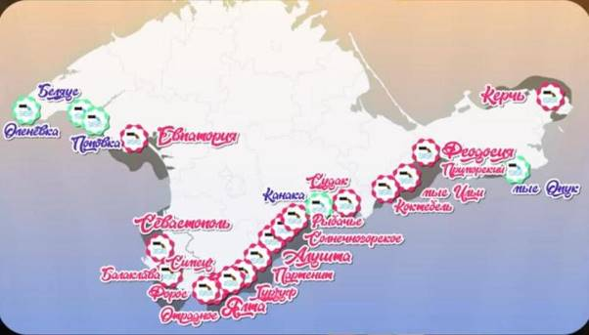
Рис.1 Карта с «грязными» и «чистыми» пляжами Крыма

II. Практическая часть
Забор проб морской воды и грунта
Мы решили провести эксперимент и убедиться в том, что человек действительно влияет на экологию морского побережья Крыма тем, что сливает сточные и канализационные воды в море. Для этого во время летнего отдыха мы взяли пробы морской воды и грунта с разных пляжей.
- Объект 1. Пляж п. Мирный, располагающийся на западном побережье Крыма.
- Объект 2. Пляж п. Поповка, также западное побережье Крыма
- Объект 3. Пляж п. Береговое, рядом с г. Феодосия
Широкие чистые, золотисто-белые пляжи западного Крыма протянулись более чем на 50 километров. Можно ехать на машине и целый день купаться на разных пляжах! Здесь мы больше всего и купались. И именно здесь вода самая чистая, прозрачная и без водорослей. Медуз там, кстати, тоже практически не было. Нам очень понравились пляжи поселков Мирный и Поповка, там бело-золотистый песок, который образовался из ракушечной крошки. Коса длиной около 10 км и шириной не более 200 метров разделяет озеро Донузлав (с пресной водой) и Черное море (с соленой водой). Так же коса известна под названиями Южная или Донузлавская пересыпь. Это уникальное место, где рыбаки могут одновременно поймать морскую и озерную рыбу. Пресная вода озера Донузлав смешивается с соленой водой Черного моря. Наш папа рыбачил в этом удивительном месте.

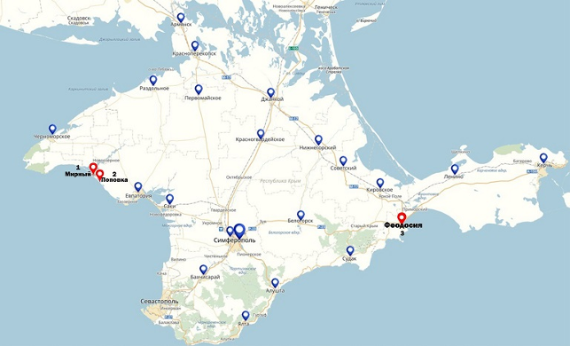
Рис.2 Карта забора проб: 1.п. Мирный, 2.п.Поповка, 3.г. Феодосия, п. Береговое

20 августа 2021 года мы взяли пробы морской воды и песка №1 и №2. Проба №1 была взята на пляже поселка Мирный на косе Донузлавская пересыпь. Проба №2 была взята также 20 августа 2021 года на пляже поселка Поповка. На данных пляжах по всей протяженности, мы не увидели ни одной сточной трубы.
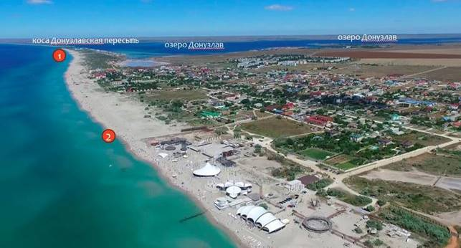
Рис.3 Забор проб воды и грунта №1 п. Мирный и №2 п. Поповка

Третью пробу с водой и грунтом (с золотым песком) мы взяли на «Золотом пляже», рядом с городом Феодосия, пляж рядом с поселком Береговое. Это уже восток Крымского полуострова. Проба была взята 28 августа 2021 года перед отъездом домой. Феодосийский залив имеет несколько километров песчаного пляжа, пологое дно, где много водорослей и, наверное, самая теплая вода. Изначально мы хотели взять пробы воды в самой Феодосии, ведь там есть городской пляж на красивой набережной. Однако подойдя к пляжу, мы почувствовали запах тухлой воды. И увидели, что людей купается немного. Рядом с пляжем увидели трубу, из которой течет мутная жидкость и ее пьют голуби, их там было много, а значит вода пресная. Эта жидкость сливалась прямо в море – это была сточная труба. Честно, купаться в такой воде совсем не хотелось.
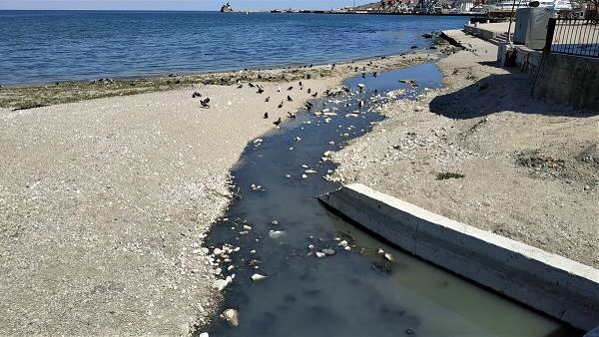
Рис. 4 Слив сточных вод на городском пляже г.Феодосия
Мы проехали около десяти километров дальше от Феодосии в сторону поселка Береговое. Именно на «Золотом пляже», набрали воду и золотой песок с ракушками.
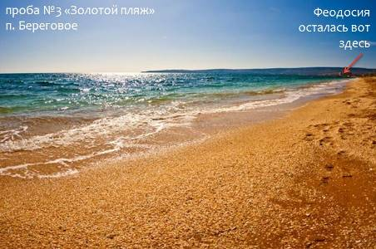
Рис.5 Пляж п. Береговое (забор пробы №3)
Во время забора всех трех проб, мы опрашивали местных жителей: почему они купаются именно здесь, а не в другом месте. Всего было опрошено 18 человек. По результатам их ответов, пришли к выводу, что люди стараются выбирать места для купания, где чище. Где нет очевидного слива нечистот в море. Так местные жители г. Феодосия сами не купаются на городском пляже, а уезжают подальше на пляжи п. Береговое или п. Приморский. Местные жители г. Евпатория также стараются купаться не в городской черте, а уезжать чуть подальше на уединенные пляжи п. Мирный, п. Поповка, п. Окуневка, п. Оленевка. Это отчасти подтвердило гипотезу об антропогенном влиянии на качество морской воды.

Экспериментальная часть 1. Наблюдение
Когда в сентябре мы приехали домой, поставили бутылки с водой в прохладное, темное место. Начали наблюдение. Сначала ничего особенного не происходило. Вода во всех образцах оставалась прозрачной. Но через месяц и потом на протяжении всего времени начали замечать изменения в баночке с водой и песком с золотого пляжа, под номером 3.
Песок в емкости под №3 начал темнеть, в воде стали образовываться хлопья, вода стала иметь неприятный запах. Это именно та вода и тот песок, что мы набрали на «Золотом пляже», рядом с городом Феодосия (Рис.5). А в первых двух баночках с западных пляжей Крыма (Рис.3) вода так и остается прозрачной и цвет у песка и ракушек не меняется. Это хорошо видно на фотографиях (Приложение 1).
Несмотря на то, что забор воды и грунта пробы №3 проходил не там, где сточные грязные воды выливаются прямо в море рядом с городским пляжем (Рис.4), вода в образце №3 все равно со временем начала портиться. В отличие от образцов №1 и №2, где никаких изменений ни по цвету, ни по запаху мы не наблюдаем и до сих пор.
Особенность Феодосийского залива в том, что он имеет форму чаши и течение не такое, как на западном побережье Крыма. Температура воды заметно выше, чем на западных пляжах. Поэтому и скапливаются вредные вещества, сбрасываемые стоками в воду. Это влияет на обильный рост водорослей и качество воды, даже на расстоянии десятка километров от г. Феодосия.

Экспериментальная часть 2. Химический анализ проб морской воды №1, №2, №3
Чтобы подтвердить гипотезу, не только наблюдением, на 5 месяц эксперимента, мы решили провести химический анализ образцов воды с помощью капельных тестов. В эксперименте мы использовали набор капельных тестов для анализа морских вод российской компании UHE. С помощью мамы, мы заказали набор в декабре на московском сайте производителя www.uhe.su. По отзывам на сайтах рифовых аквариумистов, мы прочитали, что такой вид тестов наиболее точный [4].
В январе 2021 года после новогодних праздников, мы получили набор тестов. Следуя инструкции по каждому химическому показателю, мы проводил свой эксперимент по анализу проб морской воды. Записали видео и сделали небольшой ролик. Он доступен по ссылке https://disk.yandex.ru/d/78EmjODQPjWyNQ/Видео%20по%20исследованию%20Попова%20В.mp4
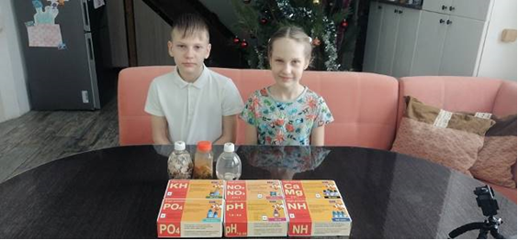
Рис. 6 Капельные тесты UHE, начало анализа проб.

Для анализа проб мы выбрали следующие показатели: 1) NO2 и NO3 (нитриты и нитраты) ; PO4 (фосфаты); NH3 и NH4 (аммиак и аммоний); КН (карбонатная жесткость); рН (водородный показатель).
Почему мы остановились на данных показателях. Соединения азота играют важную роль для обитателей водоемов. Если не будет соединений азота в воде, то не будет роста и развития водной растительности. Но повышенное содержание также приводит к плохим последствиям – эвтрофикации водоема.
Эвтрофикация - (от др.-греч. — хорошее питание) - это насыщение водоёмов биогенными элементами, сопровождающееся ростом биологической продуктивности водных бассейнов. Эвтрофикация может быть результатом как естественных изменений в водоёме, так и антропогенных воздействий. Эвтрофикация антропогенная, развивается в результате обогащения водоема биогенными веществами, поступающими со сточными водами, а также с поверхностным стоком с удобряемых полей. Это приводит к «цветению» воды и к резкому ухудшению ее качества. Основные химические элементы, способствующие эвтрофикации- фосфор и азот [9].
NO2 и NO3 (нитриты и нитраты) – это соли, представляющие собой части органических соединений, содержащих азот, и находящихся на стадии разложения. Нитраты относятся к 3 классу химически опасных веществ из 4 возможных. Влияние нитратов умеренно опасно. В эту же группу входит бензин, алюминиевая кислота, марганец и другие [2].
Основные источники загрязнения воды нитритами и нитратами:
1) сельскохозяйственные удобрения, которые попадают в почву, а затем вымываются из нее;
2) стоки и выбросы с промышленных предприятий;
3) канализационные стоки;
4) естественное биологическое разложение.
В специальной литературе для держателей морских аквариумов приводятся данные, согласно которым, уже при концентрации 0,07-1,4 мг/л некоторые виды рыб погибают [1].
PO4 (фосфаты) - это макроэлемент, который необходим для нормальной жизнедеятельности: растений, рыб, беспозвоночных и других обитателей моря и водоемов. Но его концентрации в воде не должны быть высокими, чтобы не приводили к гибели рыб и морских обитателей. Фосфор, как и азот, является биогенным элементом и может присутствовать в водоеме даже без сброса сточных вод. Но избыток фосфора вызывает бурный рост сине-зеленых водорослей, которые активно забирают растворенный в воде кислород и рыбам не хватает кислорода, что приводит к их гибели. Также, помимо этого, сине-зеленые водоросли вырабатывают ядовитые вещества. Из-за бактерий, в воде накапливается цианид - яд, который опасен для всего живого. Основные причины превышения уровня фосфора в водоемах – это антропогенный фактор. Откуда фосфаты попадают в воду:
1) коммунальные и промышленные сточные воды;
2) моющие средства;
3) сельскохозяйственная деятельность (удобрения);
4) эрозия грунтов и горных пород.
NH3 и NH4 (аммиак и аммоний) – при биохимическом разложении азотсодержащих органических соединений образуется аммиак (NH3), который при растворении в воде образует ион аммония (NН4 +). В основном это происходит в результате разложения мочевины и белков, поступающих в водоемы с бытовыми сточными водами. Если вы увидели, что вода изменилась в цвете и приобрела неприятный запах, то это говорит о наличии в воде аммония-иона, который, в свою очередь, показывает заражение воды бактериями. В источниках про разведение рыб в морских аквариумах очень точно описано, как влияет избыток NH3 и NH4 на морских рыбок: подавление функции размножения, неспособность икринок к развитию, подавление аппетита, снижение иммунитета, дефекты развития мальков, появление рваных краев у плавников, изменения в жаберной ткани рыб. Также аммиак снижает рост растений и приводит к их гибели [6].
Основные источники NH3 и NH4 те же: коммунальные очистные сооружения, отстойники промышленных отходов, животноводческие фермы, скопление навоза, азотных удобрений, частные дома, не использующие специальные очистные сооружения. Повышенное содержание ионов аммония и аммиака указывает на ухудшение состояния морской воды.
КН (карбонатная жесткость) выражается в градусах °KH и связана напрямую с общей жесткостью воды. Если показатели жесткости высокие, то рыба может не нереститься в таких водах. У рыб, живущих в природе в жёсткой воде, недостаточное содержание кальция вызывает задержку роста и различные искривления и деформации костей [8].
рН (водородный показатель) - мера определения кислотности водных растворов. Это важный показатель в химических и биологических процессах, происходящих в природных водах. Диапазон определения рН для морской воды составляет от 7,8 до 8,5 [7].
Когда мы изучали данную информацию, пришла мысль сравнить химические показатели проб воды №1, №2 и №3 между собой. А потом сравнить полученные результаты с теми рекомендациями, которые предлагают держатели рифовых аквариумов. И понять, безопасна или нет морская вода из естественной среды обитания в наших пробах для рыб. Насколько опасны или безопасны полученные показатели для рыб, если бы мы решили завести рифовый аквариум и наполнить его морской водой с прибрежных зон Черного моря. Рекомендации по концентрациям в рифовых аквариумах мы брали из форумов и статей [4, 6, 7, 8].
На 5 месяц исследования мы провели анализ проб образцов воды по инструкции производителя капельных тестов UHE (Приложение 2).
В итоге, опасными для морских обитателей, а также водорослей, являются 4 показателя из таблицы у образцов воды №3, взятой на пляже под Феодосией а именно:
NO2 (нитриты) – 0,12 мг/л
PO4 (фосфаты) – 0,1 мг/л
КН (карбонатная жесткость) - 25 °KH
NH3 (аммиак)/ NH4 (аммоний) – 0,05 мг/л
Сводная таблица по всем показателям в Приложении 3.

Итак, если бы мы сейчас, решили завести рифовый аквариум и наполнить его морской водой с пляжа под г. Феодосия, то рыбы и водоросли не смогли бы развиваться и размножаться в нем нормально. И скорее всего, у них бы развивались болезни. А некоторые восприимчивые виды, не смогли бы жить в воде такого качества.
А вода из проб №1 и №2 по визуальным характеристикам не изменилась спустя 6 месяцев и даже, спустя год! Вода до сих пор остается прозрачной, нет хлопьев и осадка, запах остается нейтральным. И химические показатели воды также показывают, что в ней могут жить и развиваться живые организмы и водоросли.

Заключение
Проведя исследовательскую работу, мы пришли к выводу, что даже один антропогенный фактор, может повлиять на качество прибрежных вод Крымского полуострова.
Считаем, что данной работой мы подтвердили гипотезу о том, что жизнедеятельность человека, а именно слив сточных и канализационных вод непосредственно с берега в Черное море, без необходимой очистки, напрямую связана с качеством прибрежных вод Крымского полуострова.
Наша исследовательская работа несет практическую пользу. Результаты эксперимента, при помощи наблюдений за образцами воды и грунта с разных пляжей и химического анализа проб воды, подтвердили гипотезу о прямом влиянии жизнедеятельности человека на чистоту морского побережья Крыма. Вода из мест, где человек не загрязняет море - чистая и не портится в течение долгого времени. Доказательство этому образцы под номерами 1 и 2 с западного побережья Крыма, где нет сливных труб в море. А там, где человек сливает нечистоты в море, вода портится, становится грязной и неблагоприятной для живых организмов. Море не успевает очистить все то, что производит человек. Нужно беречь морские воды Крыма. Мы подготовили презентацию по работе, ссылка https://disk.yandex.ru/d/-ZoRcj8CNlIUTg
Уже этим летом 2022 года, мы решили расширить свой эксперимент. Взяли пробы морской воды уже с 15 разных пляжей Крыма. На данный момент, мы ведем наблюдения за этими образцами.
Список пляжей Крымского полуострова, где были взяты пробы воды летом 2022 года:
1. поселок Межводное 19.07.22 (запад Крыма)
2. г. Евпатория, пляж «Лазурный берег» 23.07.22 (запад Крыма)
3. пляж Беляус, Черноморский район 14.08.22
4. г. Ялта, городской пляж, 25.08.22 (юг Крыма)
5. п. Новофедоровка, центральный пляж 28.08.22 (запад Крыма)
6. село Молочное, 2.09.22 (запад Крыма) 3.09.22
7. п. Щелкино, центр. пляж (восток Крыма, Азовское море) 3.09.22
8. п. Мысовое, Татарская бухта (восток Крыма, Азовское море) 3.09.22
9. п. Мысовое, центр. пляж (восток Крыма, Азовское море) 3.09.22
10. п. Приморский, пляж «Золотые пески», (восток) 4.09.22
11. г. Феодосия, городской пляж (восток Крыма) 4.09.22
12. п. Береговое (под Феодосией), (восток) 4.09.22
13. п. Заозерное (под Евпаторией) (запад Крыма) 6.09.22
14. г. Севастополь набережная (юг Крыма) 16.09.22
15. г. Балаклава (юг Крыма) 16.09.22

По итогу нашей работы, мы составим свою карту чистых пляжей полуострова Крым. Данной работой-исследованием положено начало составления карты чистых пляжей Крыма для отдыха семьей. Безопасные пляжи для детей. Но мы считаем, что надо начинать с себя, не оставлять после себя мусор на пляже, особенно пластик. Так как чистота прибрежной зоны также очень важна.
Считаем цель своей работы выполненной, так как мы успешно провели свой эксперимент. Сравнили образцы воды и грунта с разных пляжей Крыма, подтвердили гипотезу и сделали выводы, которые доказывают, что сливать сточные и канализационные воды в море без необходимой очистки нельзя – это влияет на качество прибрежных вод Крыма, а значит и на морскую флору и фауну.

Список литературы:
1. Д.Брокман. Биотоп морской аквариум. [Электронный ресурс] Режим доступа: https://studfile.net/preview/3540844/page:2/
2. Для чего чистят воду от нитратов и как это делать. [Электронный ресурс] Режим доступа: https://sila-vody.ru/ochistka-vody/zagryazneniya/ochistka-vody-ot-nitratov.html
3. Загрязнение воды в Крыму. [Электронный ресурс] Режим доступа: https://obuchonok.ru/node/63
4. Морской аквариум. Форум. [Электронный ресурс] Режим доступа: https://reefcentral.ru/forum/
5. Новости Севастополя. Появилась карта «фекальных» курортов Крыма. [Электронный ресурс] Режим доступа: https://sevastopol.su/news/poyavilas-karta-fekalnyh-kurortov-kryma
6. Отравление аммиаком морских рыб и растений. [Электронный ресурс] Режим доступа: https://aquavitro.org/2012/09/21/otravlenie-ammiakom/
7. Параметры воды в рифовом аквариуме. [Электронный ресурс] Режим доступа: https://zen.yandex.ru/media/id/5fd5f9aa79358f78ea809373/parametry-vody-v-rifovom-akvariume-603754db06d8906a0c8c227b
8. Что такое жесткость воды, как она влияет на рыб и чем ее измерить. [Электронный ресурс] Режим доступа: https://dombezkluchey.ru/aquarium/jostkost-vody.html
9. Эвтрофикация. Википедия. [Электронный ресурс] Режим доступа: https://ru.wikipedia.org/wiki/Эвтрофикация
10. Экология Крыма. Экологические проблемы и пути их решения. . [Электронный ресурс] Режим доступа: https://delta-eco.ru/utilizatsiya/ekologiya-kryma-ekologicheskie-problemy-kryma-i-puti-ih-resheniya.html
11. Новости TАСС. [Электронный ресурс] Режим доступа: https://tass.ru/obschestvo/12268405

Приложение №1
Этапы наблюдения за образцами:

Образцам 2 месяца наблюдений
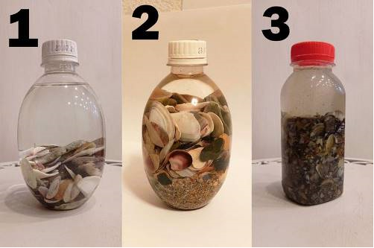
№1- образец воды и грунта с пляжа п. Мирный, №2-образец п. Поповка, №3- п. Береговое (рядом г. Феодосия)

Образцам воды 5 месяцев наблюдений. Фото сделано перед тестами на химические показатели
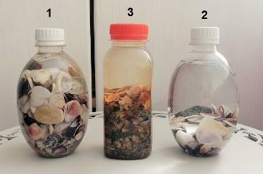

Слева направо: №1- образец воды и грунта с пляжа п. Поповка, №3- п. Береговое (рядом г. Феодосия), №2 - образец п. Мирный
Образцам воды 6 месяцев (после тестов)
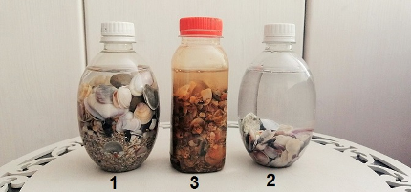

Слева направо: №1- образец воды и грунта с пляжа п. Поповка, №3- п. Береговое (рядом г. Феодосия), №2 - образец п. Мирный

По нашим наблюдениям, вода в пробе №3 с 1 месяца наблюдений портилась:
1) вода стала мутной на 2й месяц наблюдений, на 4й месяц у воды появился ржавый оттенок;
2) на 2й месяц изменился цвет песка: золотистый цвет поменялся на коричнево-черный;
3) на 2й месяц в воде появились хлопья;
4) неприятный запах усиливается с каждым месяцем;
5) на 5й месяц появился желтоватый налет на ракушках и внутренней стороне бутылки.
После анализа воды по химическим показателям мы увидели, что вода неблагоприятна для живых организмов в пробе под №3.

Приложение №2
Производитель UHE в инструкции рекомендует проводить тесты двумя способами:
1) с помощью карточек с цветовыми индикаторами для определения уровня показателей;
2) с помощью специального приложения UHE chemical tests.
Мы использовали оба метода для большей точности. На телефон мы установили приложение и сверяли показания. Данные в обоих случаях совпадали, а иногда приложение определяло более точные цифры показаний до сотых значений единиц, тогда как с помощью карточек – только до десятых значений.

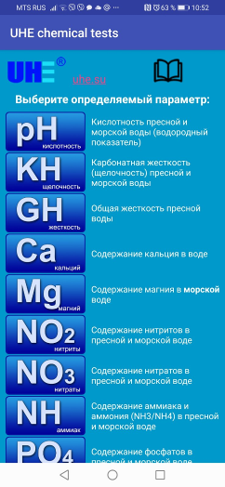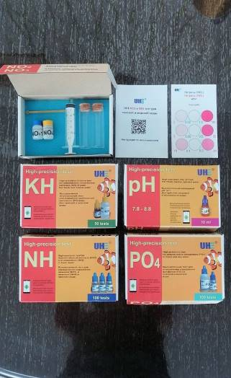

Слева – мобильное приложение UHE, справа – содержимое капельных тестов

Приложение №3
Сравнительная таблица результатов химического анализа проб воды №1, №2, №3 между собой и рекомендациями по концентрациям показателей для рифовых аквариумов с помощью капельных тестов для морской воды
показатели | №1 и №2 образцы Поповка/Мирный | №3 образец под Феодосией | Рекомендации по концентрациям в рифовых аквариумах
NO2 (нитриты) | 0,04 мг/л | 0,12 мг/л | Ядовиты, длительное пребывание рыб с концентрацией от 0,1мг/л нежелательно
NO3 (нитраты) | 5 мг/л | 12 мг/л | Безопасно для рыб до 50мг/л
PO4 (фосфаты) | 0,03 мг/л | 0,1 мг/л | Показатель свыше 0,03 мг/л вызывает бурный рост водорослей, болезнь и гибель рыб
КН (карбонатная жесткость) | 16 °KH | 25 °KH | Норма для рифового аквариума 12-18 °KH, более этих показателей рыба не нереститься
NH3 (аммиак)/  NH4 (аммоний) | 0 мг/л | 0,05 мг/л | Аммиак должен быть нулевым, так как он токсичен
рН (водородный показатель) | 7,9 | 8 | Входит в нормативный диапазон от 7,8 до 8,5
В таблице мы объединили результаты с пробами №1 и №2, так как они одинаковы. Увидели, что в образец вод под №3 в сравнении с образцами №1 и №2 по всем концентрациям химических показателей выше.
Опасными для морских обитателей, а также водорослей, являются 4 показателя из таблицы у образцов воды №3, взятой на пляже под Феодосией.
NO2 (нитриты) – 0,12 мг/л
PO4 (фосфаты) – 0,1 мг/л
КН (карбонатная жесткость) - 25 °KH
NH3 (аммиак)/ NH4 (аммоний) – 0,05 мг/л

